Как добавить в презентацию
активную ссылку на картинку

При создании презентаций вы часто используете картинки с различных сайтов Интернета, иногда забывая о том, что у каждой картинки есть хозяин. Соблюдение авторского права предполагает, что в любой вашей работе (презентации, документе) должна содержаться информация о том, где вы эту картинку взяли. Нужно указать конкретный адрес её местонахождения, причем ссылка на просмотр картинки должна быть активной (работающей), чтобы каждый мог при желании увидеть эту картинку в оригинале.

Подробная пошаговая инструкция действий

1. Вы нашли в Интернете нужную вам картинку, например, цветок ромашка (вторая картинка во втором ряду).

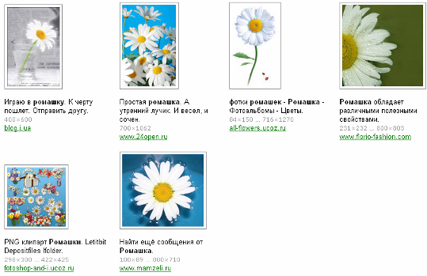

2. Щелкните по картинке, чтобы просмотреть её, и получите вот такой вид

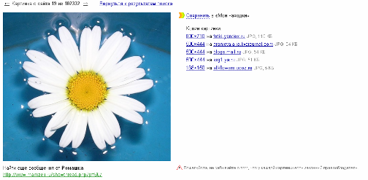

3. Обратите внимание на слова внизу справа:

4. Щелкните по картинке правой кнопкой мыши, появится МЕНЮ, в котором необходимо выбрать пункт копировать ссылку на изображение

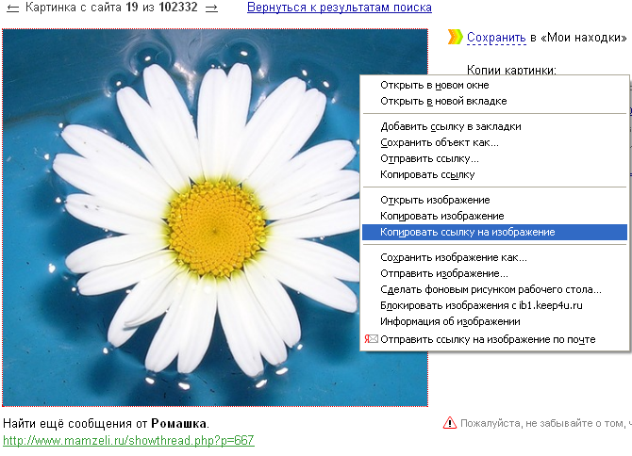

5. Далее, откройте нужный слайд презентации или любой документ, куда хотите вставить ссылку на картинку (изображение).

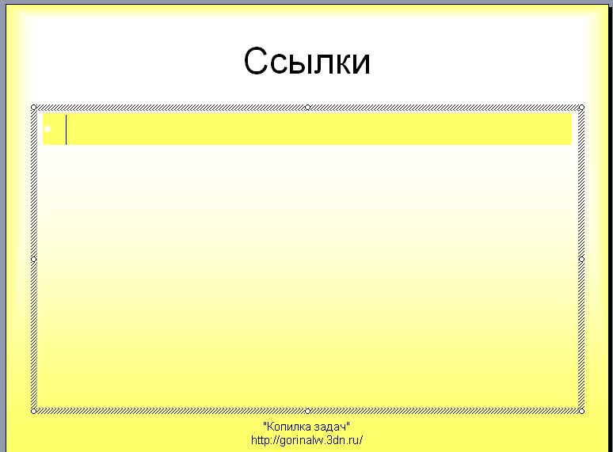

6. Установите курсор туда, где должна быть ссылка, и выполните ВСТАВКУ адреса любым способом. Адрес картинки появится на слайде.



7. Обратите внимание, что эта ссылка неактивна, т. е. со слайда вашей презентации нельзя будет перейти на просмотр картинки. Чтобы ссылка стала активной, нужно сразу после вставки нажать ENTER, пока курсор ещё находится в конце строки вставки. И вы увидите, что ссылка поменяет цвет и появится подчеркивание, значит, она стала активна.



8. Перейдите в режим просмотра презентации и проверьте работу ссылок.

Желаю успеха.
Теперь в ваших работах к каждой картинке, взятой из Интернета, должна быть активная ссылка!

